

สำนักงานเขตพื้นที่การศึกษามัธยมศึกษาเขต 41

**สรุป**

SDQ ฉบับครูที่ปรึกษาประเมินนักเรียน

SDQ ฉบับนักเรียนประเมินตนเอง

SDQ ฉบับผู้ปกครองประเมินนักเรียน

**ประจำปีการศึกษา 2563**

**นักเรียนชั้นมัธยมศึกษาปีที่ 1/4**

สำนักงานเขตพื้นที่การศึกษามัธยมศึกษาเขต 41

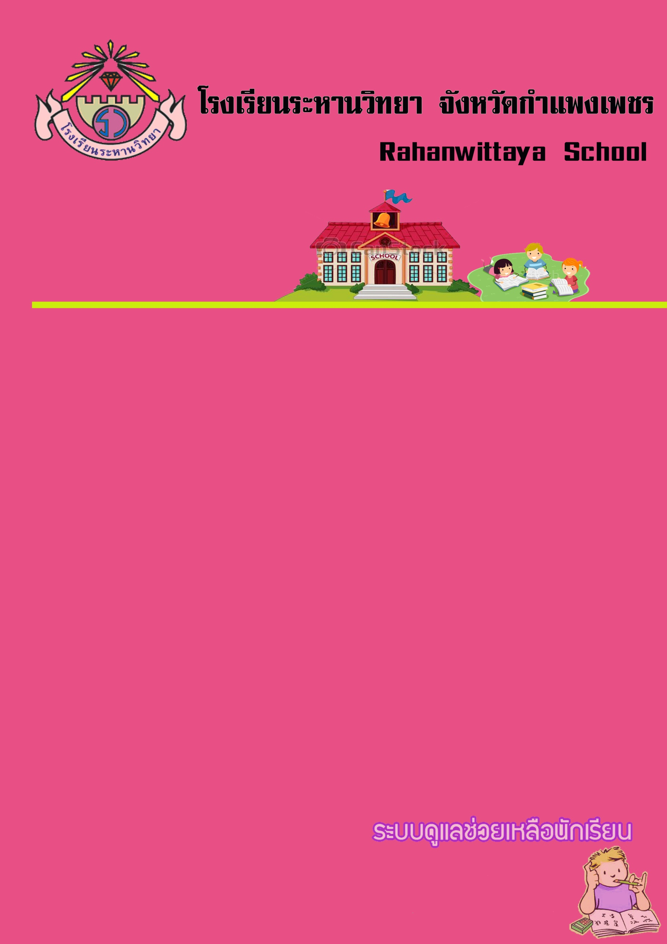



**สรุปแบบประเมิน**

**และ**

**แบบประเมินความฉลาดทางอารมณ์ (EQ)**

**ประจำปีการศึกษา 2563**

**1. นายวิทูล บินชัย 2. นางสาวอรวรรณ อุดมสุข**

ครูที่ปรึกษานักเรียนชั้นมัธยมศึกษาปีที่ 1/4



สำนักงานเขตพื้นที่การศึกษามัธยมศึกษาเขต 41

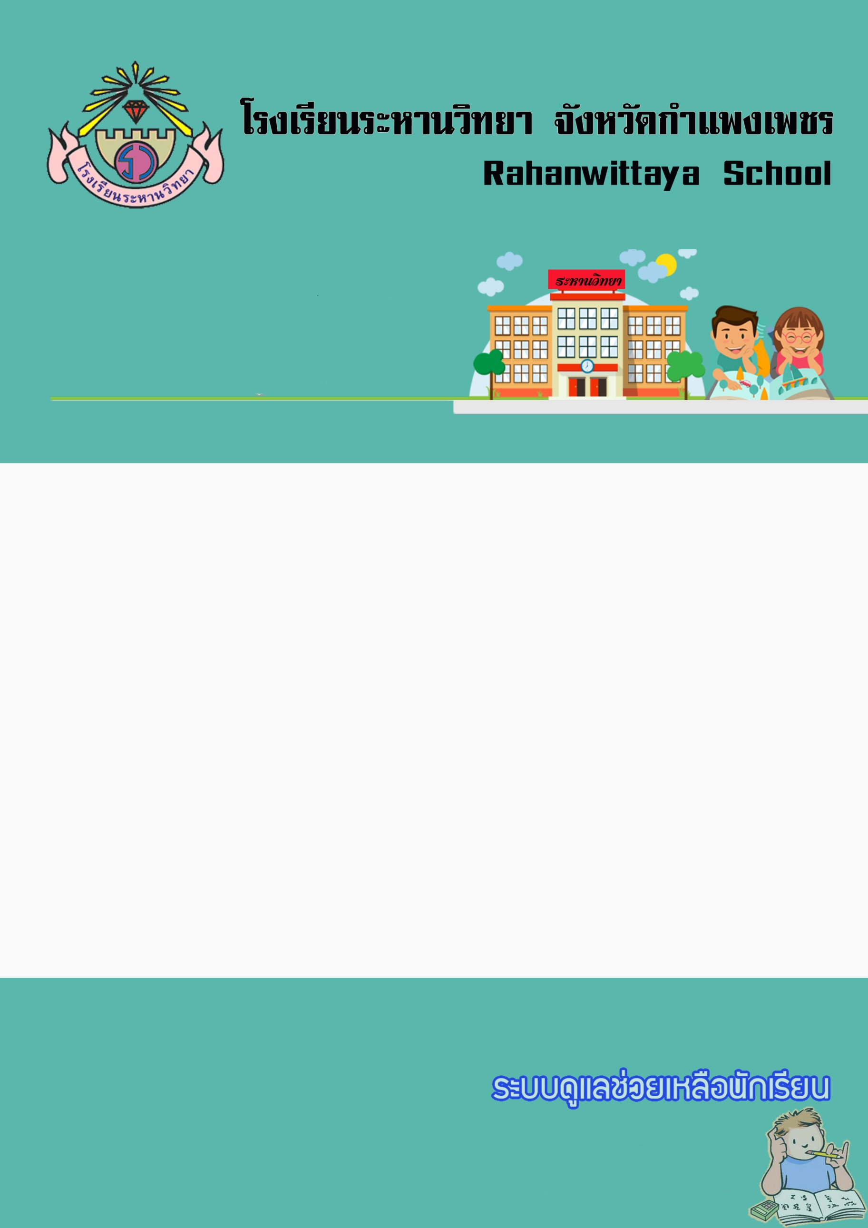





**SDQ ฉบับผู้ปกครองประเมินนักเรียน**

**ประจำปีการศึกษา 2563**

**1. นายวิทูล บินชัย 2. นางสาวอรวรรณ อุดมสุข**

ครูที่ปรึกษานักเรียนชั้นมัธยมศึกษาปีที่ 1/4

สำนักงานเขตพื้นที่การศึกษามัธยมศึกษาเขต 41





**SDQ ฉบับครูที่ปรึกษาประเมินนักเรียน**

**ประจำปีการศึกษา 2563**

**1. นายวิทูล บินชัย 2. นางสาวอรวรรณ อุดมสุข**

ครูที่ปรึกษานักเรียนชั้นมัธยมศึกษาปีที่ 1/4

สำนักงานเขตพื้นที่การศึกษามัธยมศึกษาเขต 41

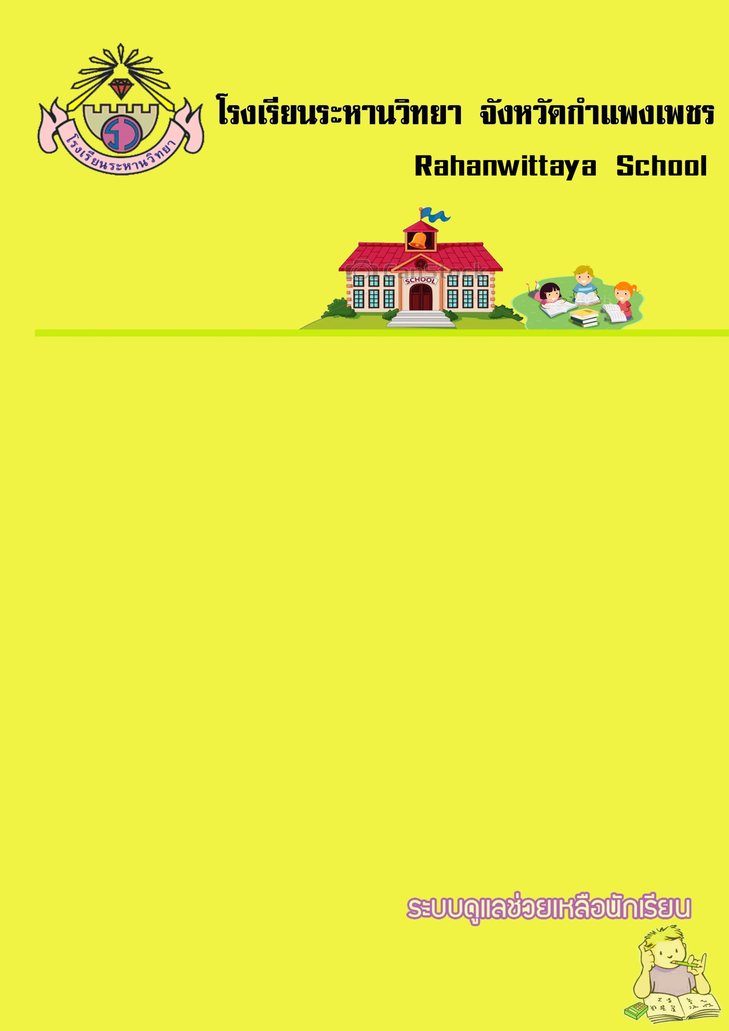



**บันทึกเยี่ยมบ้านนักเรียน**

**ประจำปีการศึกษา 2563**

**1. นายวิทูล บินชัย 2. นางสาวอรวรรณ อุดมสุข**

ครูที่ปรึกษานักเรียนชั้นมัธยมศึกษาปีที่ 1/4

สำนักงานเขตพื้นที่การศึกษามัธยมศึกษาเขต 41



**1. นายวิทูล บินชัย 2. นางสาวอรวรรณ อุดมสุข**

ครูที่ปรึกษานักเรียนชั้นมัธยมศึกษาปีที่ 1/4

สำนักงานเขตพื้นที่การศึกษามัธยมศึกษาเขต 41

**SDQ ฉบับนักเรียนประเมินตนเอง**

**ประจำปีการศึกษา 2563**